**D9663** *Scheda creata il 8 novembre 2023*

**Descrizione storico-bibliografica**

**I *quaderni del Museo / rivista del Museo civico di Fano.** - N. 1 (2008)-n. 03 (2012). - Fano : Comune, Assessorato alla cultura : Museo civico, 2008-2012. – 3 volumi ; 24 cm. ((Annuale. – Non pubblicato nel 2010-2011. - UMC0731641

Comprende:

1(2008): *Maiolika, Kéramos: ceramiche restaurate del Museo civico dal 14. al 17. secolo / a cura di Claudio Giardini ; schede di Claudio Paolinelli

Soggetto: Ceramiche - Restauro

2(2009): *Redire, 1427-2009: ritorno alla luce : restauro del farsetto di Pandolfo 3. Malatesti / a cura di Claudia Kusch, Patrizia Mignani, Raffaella Pozzi

Soggetto: Malatesta, Pandolfo <3.> - Abbigliamento - Restauro

3(2012): *Murum dedit : Bimillenario delle mura augustee di Fanum Fortunae : Atti del Convegno / a cura di Patrizia Mignani, Raffaella Pozzi

Autore: Museo civico e pinacoteca <Fano>

Soggetto: Fano – Mura

Classe: D937.4

**Informazioni storico-bibliografiche**

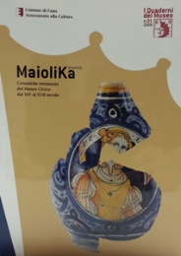I Quaderni del Museo sono uno strumento di informazione tecnico-scientifica sulle attività curate dal Museo Archeologico e Pinacoteca del Palazzo Malatestiano nell'ambito della tutela, della ricerca e dello studio e della valorizzazione del patrimonio artistico cittadino. I volumi sono in vendita presso il Museo di Fano, al prezzo unitario di € 10.

**MAIOLIKA**

**Anno di Pubblicazione 2008**

Il primo volume contiene il catalogo della mostra “Maiolika. Ceramiche restaurate del Museo Civico dal XIV al XVII secolo”, organizzata nel 2008 per presentare numerosi esemplari pregiati restaurati e salvati dall'incuria e dall'oblio, pezzi che fanno parte della vasta collezione ceramica del Museo. La raccolta regala, inoltre, una breve ma esauriente ricostruzione della storia della produzione ceramica della città e delle sue produzioni di maggior valore. Il Quaderno contiene inoltre schede informative su una donazione al Museo, sull'attività di didattica museale, oltre ad una nota su alcuni interventi di manutenzione dell'antico Palazzo Malatestiano.

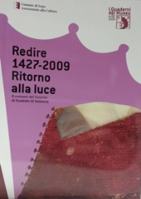**REDIRE 1427 - 2009 - Ritorno alla Luce**

**Anno di Pubblicazione 2009**

Il secondo numero dei Quaderni del Museo è relativo all'importante mostra “Redire 1427-2009 Ritorno alla luce. Il restauro del farsetto di Pandolfo III Malatesti”. La prima parte della rivista documenta la straordinaria vicenda del restauro del sepolcro di Pandolfo III, nei primi anni '90, presso la ex Chiesa di S. Francesco di Fano, nel corso del quale fu recuperato il corpo mummificato del condottiero, con indosso un raffinato farsetto funebre. Il Quaderno raccoglie alcuni interessanti contributi sulla figura di Pandolfo III, sulle fasi della riesumazione della sua sepoltura e sullo straordinario restauro conservativo effettuato sul farsetto, oggi visibile presso la Pinacoteca del Museo. La seconda parte del quaderno raccoglie articoli e saggi che documentano varie attività curate e promosse dal Museo come restauri, ricerche e attività di catalogazione dei beni conservati nel Palazzo Malatestiano.

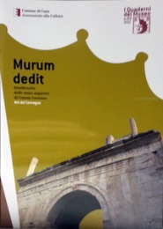**MURUM DEDIT**

**Anno di Pubblicazione 2012**

Il volume si compone di 160 pagine che raccolgono nella prima parte gli atti del convegno “Murum Dedit”, svoltosi nel 2009 per celebrare il bimillenario delle Mura Augustee, con gli interventi dei professori Luciano De Sanctis, Tommaso Gnoli, Valeria Purcaro, Guido Rosada, Paolo Taus. A seguire i contributi della professoressa Maria Letizia Amadori, del dottor Gabriele Baldelli e dei restauratori Daniele Nardini e Andrea Pierleoni. La realizzazione della pubblicazione è stata possibile grazie alla sensibilità della Banca Popolare Valconca. <https://museocivico.comune.fano.pu.it/quaderni>